OBS! Ta bort denna text och instruktionerna nedan innan dokumentet skickas in.
Saker att tänka på innan du skickar in synpunkter, förfrågningar och klagomål gällande FSC regelverket:
- Mycket viktig att beställa hem¹ och granska avverkningsanmälan från Skogsstyrelsen innan du skickar iväg något.
- Den svenska FSC standardens krav (exempelvis indikator 6.4.3) kan endast användas om markägaren är FSC certifierad. Du måste därför ta reda på om markägaren är FSC certifierad innan du skickar in ett sådant klagomål².
- För att skicka klagomål gällande bristfällig hänsyn till rödlistade arter (indikator 6.4.3) måste man först granska om det finns någon hänsyn planerad till arterna i avverkningsanmälan.
- Om du inte har granskat om hänsyn planeras till arterna i avverkningsanmälan kan du möjligen skicka in dokumentet som en synpunkt eller förfrågan. Om du skickar in som förfrågan kan du till skillnad från en synpunkt förvänta dig ett svar.
- Klagomål mot FSC skogsbruksstandarden ska i ett första skede framföras till certifikatsinnehavaren, tex ett skogsbolag. Många (främst mindre) skogsägare är medlemmar i gruppcertifikat³ och då ska klagomålet framföras till gruppcertifikatet.
- Om ett ombud (tex Norra skog eller Mellanskog) avverkningsanmäler en skog med naturvärden motsvarande nyckelbiotops kvalitet men markägaren inte är FSC certifierad, bör du skicka in ett FSC kontrollerat virke klagomål. Då ska klagomålet skickas till ombudsföretaget.
¹ Maila till skogsstyrelsen@skogsstyrelsen.se
² Hör av dig till FSC kansliet eller isak.lodin@wwf.se om du vill ha hjälp.
³ https://se.fsc.org/se-sv/hitta/grupper-for-skogsbrukscertifiering
OBS! Ta bort denna text och instruktionerna ovan innan dokumentet skickas in.

Inledande FSC- /PEFC-klagomål – information om höga naturvärden och fridlysta arter i samrådsanmälan S 1766-2026 i Mörbylånga kommun
Detta klagomål behandlar höga naturvärden i samrådsanmälan S 1766-2026 i Mörbylånga kommun som inkom 2026-06-16 och omfattar 4,1 ha.
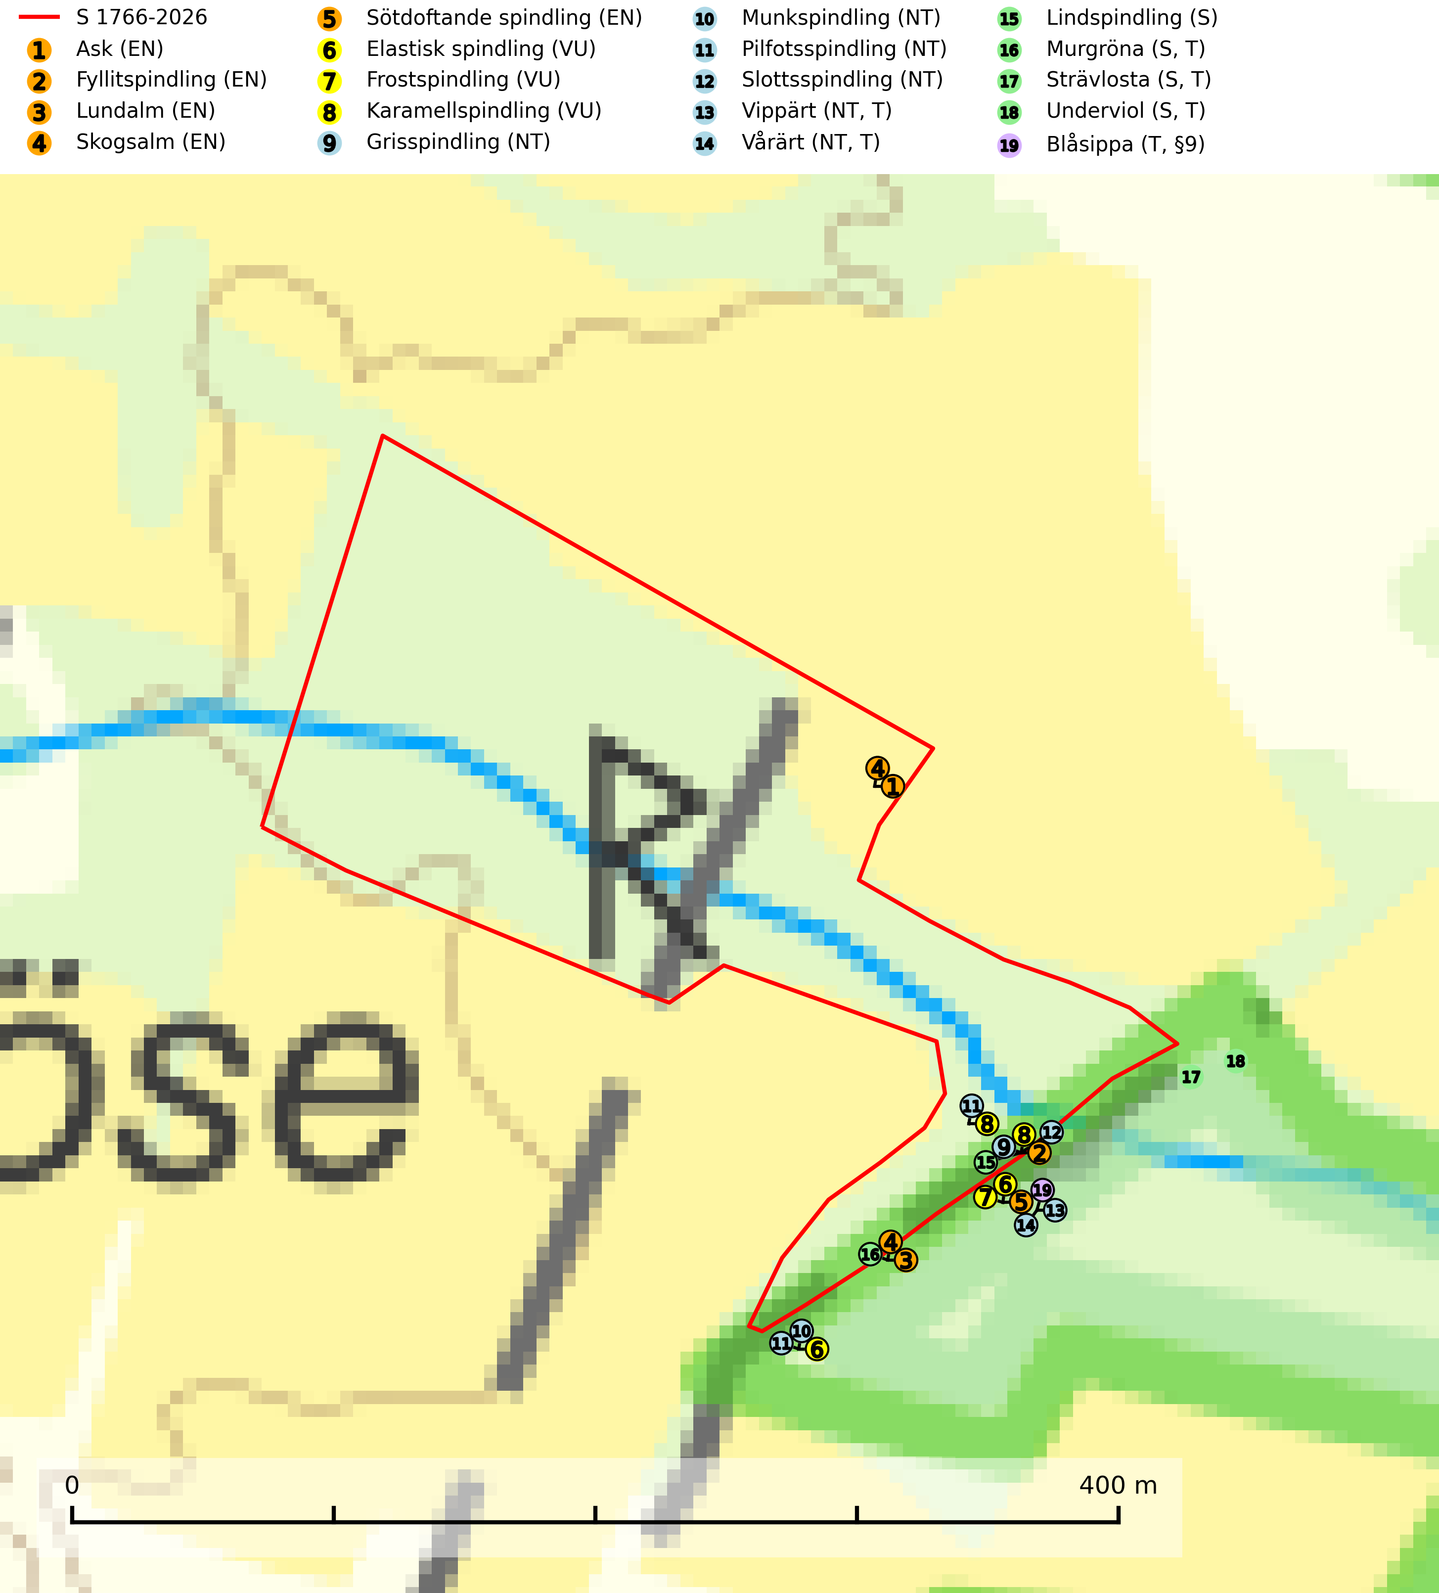
Figur 1. Fyndplatser för naturvårdsarter i och inom 24 meter från samrådsanmälan. Markörer utan svart kant är placerade på fyndplatsen. Markörer med svart kant är placerade vid sidan av fyndplatsen har ett svart streck som visar fyndplatsens exakta position. Kartans mittpunktskoordinat är N 6284811, E 597686 i SWEREF 99 TM.
I och inom 24 meter från samrådsanmälan finns fynd av 19 naturvårdsarter, varav 14 är rödlistade, 1 är fridlyst, 6 är typiska (T) och 4 är signalarter (S): ask (EN), fyllitspindling (EN), lundalm (EN), skogsalm (EN), sötdoftande spindling (EN), elastisk spindling (VU), frostspindling (VU), karamellspindling (VU), grisspindling (NT), munkspindling (NT), pilfotsspindling (NT), slottsspindling (NT), vippärt (NT, T), vårärt (NT, T), lindspindling (S), murgröna (S, T), strävlosta (S, T), underviol (S, T) och blåsippa (T, §9). Se Figur 1.
Nedan presenteras relevanta utdrag ur standarderna för FSC, Chain of Custody, Controlled Wood och PEFC.
Vi förväntar oss att ni återkommer med ett skriftligt svar på vårt klagomål och även beskriver vilka korrigerande åtgärder ni satt in för att rätta till identifierade brister i er efterlevnad av den svenska FSC standarden.

Naturvårdsarter och fridlysta arter
Nedan följer beskrivningar av de naturvårdsarter och fridlysta arter som har sina livsmiljöer och växtplatser i den samrådsanmälda skogen. De påträffade naturvårdsarterna är ett tydligt kvitto på att det rör sig om en skog med höga naturvärden.
Ask (EN) växer naturligt på frisk till fuktig, näringsrik, mullrik mark, gärna med rörligt, ytnära grundvatten. Asken är mycket viktig för den biologiska mångfalden och den är värd för minst 213 arter i olika organismgrupper, av vilka åtminstone 42 är askspecialister, ytterligare 8 arter förekommer endast på ask och alm. Bland dessa kan nämnas asknätfjäril (EN, §4a), askvårtlav (EN) och askpraktbagge (NT). Det finns en ökad risk att dessa arter försvinner när populationen av ask minskar. Asken är kraftigt drabbad av askskottsjukan, men angripna askar bör inte avverkas eftersom det är så många andra arter knutna till ask, såväl till döda som till levande träd. Eftersom sjukdomen är vindspridd så finns den redan nästan överallt där det finns askar, och till skillnad från almsjukan så förhindrar eller försvårar man inte spridningen genom att ta bort träd. Asken är globalt rödlistad som nära hotad (NT) vilket medför ett internationellt ansvar för arten (SLU Artdatabanken, 2026; IUCN, 2017).
Fyllitspindling (EN) är en starkt hotad art som bildar mykorrhiza med lind, möjligen även ek och hassel i ädellövskog och mosaikmarker på kalkrik mark. I världen med säkerhet enbart känd under lind i Oslofjorden och på skalgrus på Lammön, Bohuslän samt från Kinnekulle, Västergötland. Artens sällsynthet och den lilla populationsstorleken tillsammans med extremt höga krav på sina växtplatser gör arten mycket känslig för alla typer av förändringar som påverkar de lindskogar där den förekommer. Främsta hotet är bebyggelse och annan exploatering samt skogsbruksåtgärder som exempelvis avverkningar. Arten är så sällsynt att även slumpmässiga orsaker utgör ett hot. Om fyllitspindling påträffas på nya lokaler bör dessa skyddas formellt. Artens växtplatser får inte utsättas för huggningar eller andra kraftiga störningar som förändrar miljön (SLU Artdatabanken, 2026).
Sötdoftande spindling (EN) är en ytterst sällsynt och starkt hotad art som bildar mykorrhiza med ek, bok och hassel, i ädellövskog och löväng på kalkrik mark. Den hotas främst av att dess få växtplatser lätt kan förstöras genom någon form av exploatering. I första hand gäller det avverkning av de värdträd som den är helt beroende av. Kända lokaler bör ges ett juridiskt skydd. Sötdoftande spindling är placerad högst upp i Skogsstyrelsens värdepyramid för bedömning av skog med höga naturvärden och ingår i ett åtgärdsprogram för hotade arter (ÅGP). Den är även globalt rödlistad som nära hotad (NT) vilket innebär att Sverige har ett internationellt ansvar för arten (SLU Artdatabanken, 2024; IUCN, 2019; Nitare & Skogsstyrelsen, 2019; Knutsson, 2009).
Elastisk spindling (VU) bildar mykorrhiza med ädellövträd, troligen främst hassel och lind, i ädellövskog, löväng och barrskog på kalkrik mark. Arten känns igen på den egenartade elastiska hatten. Det främsta hotet mot arten är avverkning av de värdträd som den är helt beroende av. En långsiktig tillgång till värdträd säkras genom att växtplatserna undantas från trakthyggesbruk (SLU Artdatabanken, 2026).
Frostspindling (VU) bildar mykorrhiza med främst hassel, ek, avenbok, lind och bok. Växer i gles ädellövskog, hässlen, löväng och hagmark på kalkrik mark på exklusiva lokaler i södra och mellersta Sveriges kalktrakter. Det främsta hotet mot arten är avverkning av de värdträd som den är helt beroende av. De få kända lokalerna bör ges ett juridiskt skydd (SLU Artdatabanken, 2026).
Karamellspindling (VU) är en mycket sällsynt art som bildar mykorrhiza med bok, avenbok, lind och ev. ek i ädellövskog på kalkrik mark. Svampen har en mycket karaktäristisk sötaktig doft som påminner om karameller, citrusblommor eller schersmin. Avverkning, gallring eller andra skogsbruksåtgärder är de största hoten mot arten. Samtliga kända växtplatser av arten bör skyddas genom områdesskydd. Karamellspindling är placerad högst upp i Skogsstyrelsens värdepyramid för bedömning av skog med höga naturvärden (SLU Artdatabanken, 2024; Nitare & Skogsstyrelsen, 2019).
Grisspindling (NT) är en värmegynnad art som bildar mykorrhiza med ek och hassel, sällsynt även bok och lind. Förekommer på torr, kalkrik mark i ek- och hasselblandskog, hässlen, samt löväng och hagmark. Alla lokaler måste säkerställas och hävden måste fortsätta på traditionellt sätt. Trädbärande, kulturbetingad gräsmark som inte gödslats har stora naturvärden och för att gynna grisspindling och flera andra svampar bör sådana områden bibehållas i största möjliga utsträckning (SLU Artdatabanken, 2026).
Munkspindling (NT) är en sällsynt svamp som bildar mykorrhiza med ek och hassel, sällsynt även avenbok, lind och bok i ädellövskog, hässlen, löväng och betad hagmark på kalkrik mark. Arten hotas av förändring av miljön på växtplatserna, t.ex. genom gallring, avverkning eller omföring av lövskog till barrskog. Oskyddade lokaler bör säkerställas eftersom alla lokaler är hemvist även för andra sällsynta svampar. Munkspindling är placerad högst upp i Skogsstyrelsens värdepyramid för bedömning av skog med höga naturvärden (SLU Artdatabanken, 2026; Nitare & Skogsstyrelsen, 2019).
Pilfotsspindling (NT) är en mycket sällsynt art som bildar mykorrhiza med främst ek, sällsynt även hassel, bok och lind i ängsekskog, hässlen, löväng och blandad ädellövskog på kalkrik mark. Kalavverkning och gallring är de främsta hoten. Arten är så sällsynt att även mindre ingrepp i miljön på de fläckar där den förekommer, t.ex. gallring som medför att mykorrhiza-partnern avlägsnas, kan innebära att den försvinner. Om arten påträffas utanför naturreservat bör även dessa platser säkerställas. Arten kan långsiktigt gynnas av att fler områden med ädellövskog på kalkrik mark bevaras och att skogsbruk där helt undviks (SLU Artdatabanken, 2026).
Slottsspindling (NT) bildar mykorrhiza med ek, bok och hassel i ädellövskog, bokskog och hässlen på torr och kalkrik mark. Kalavverkning, kraftig gallring eller andra förändringar av miljön på växtplatserna utgör det främsta hoten. För växtplatser som idag saknar skydd bör ett sådant övervägas. För att generellt sett gynna arten bör ädellövskog på kalkrik mark brukas försiktigt eftersom biotopen är ovanlig och hemvist för ett stort antal hotade arter (SLU Artdatabanken, 2024).
Vippärt (NT) är en kalkgynnad, värmeälskande växt som påträffas i olika ljusöppna rika ädellövskogar och lundar. Ofta växer den i bryn och sydvända sluttningar, gärna på blockrika marker och visar på skydddsvärda skogsmiljöer med långvarig kontinuitet, såväl i rika ädellövskogar som kalkbarrskogar. På blad av främst gökärt men även på vippärt kan den rödlistade fjärilen snedsträckad gökärtsmal (NT) påträffas. Fjärilens larver gör stora, undersidiga blåsminor i bladen av värdväxten. Bladen buktar därmed starkt och är marmorerade på ovansidan, medan minans undersida är silvervit. Fjärilens kokong är ockragul och fäst vid något föremål på marken. Vippärt är typisk art för 9060 Åsbarrskog och 1610 Åsöar i Östersjön (Nitare & Skogsstyrelsen, 2019; SLU Artdatabanken, 2026).
Vårärt (NT) är en kalkgynnad mullväxt som är knuten till rik lundartad vegetation och har sin huvudsakliga förekomst i sydliga kalklövskogar, lövängen och hässlen. Den har även viktiga förekomster av reliktkaraktär i örtrika kalkgranskogar på frisk eller något fuktig mark i mellersta Sverige. Vårärt är en extra betydelsefull signalart i boreala och boreonemorala kalkgranskogar, då dessa förekomster nu är starkt fragmenterade och troligen visar på en flertusenårig ekologisk kontinuitet där spridning och etablering kan ha skett under postglaciala värmetiden. Arten tål inte dagens storskaliga skogsbruksmetoder och den kommer in på rödlistan för första gången 2025 till följd av en kraftig minskning (>50%) i Riksskogstaxeringens data. Vårärt är typisk art för 9050 Näringsrik granskog, 9020 Nordlig ädellövskog, 9160 Näringsrik ekskog och 9180 Ädellövskog i branter (Nitare & Skogsstyrelsen, 2019; SLU Artdatabanken, 2026).
Murgröna är typisk art för 9160 Näringsrik ekskog och 9190 Näringsfattig ekskog (SLU Artdatabanken, 2025).
Strävlosta är ett sällsynt och exklusivt lundgräs som växer i extremrika ädellundskogar och lundar, men även i extremrika kalkbarrskogar. Arten är placerad högst upp i Skogsstyrelsens värdepyramid för bedömning av skog med höga naturvärden och på växtplatserna finns normalt många andra rödlistade och hotade arter. Strävlosta är typisk art för 9050 Näringsrik granskog, 9020 Nordlig ädellövskog, 9130 Näringsrik bokskog och 9180 Ädellövskog i branter (Nitare & Skogsstyrelsen, 2019; SLU Artdatabanken, 2025).
Underviol är en bra signalart i hela sitt utbredningsområde i såväl lövlundar som kalkbarrskogar. Arten är särskilt intressant när den förekommer i barrskog och indikerar då troligen relikta och hotade kalkbarrskogsekosystem. Underviol tål inte dagens storskaliga skogsbruksmetoder även om den vid enstaka tillfällen lyckas kvarstå i fuktdråg efter avverkning. Underviol är typisk art för 9050 Näringsrik granskog, 9020 Nordlig ädellövskog och 9160 Näringsrik ekskog (Nitare & Skogsstyrelsen, 2019; SLU Artdatabanken, 2024).
Blåsippa (§9) är typisk art för 9050 Näringsrik granskog, 9020 Nordlig ädellövskog och 8240 Karsthällmarker (SLU Artdatabanken, 2025).

Certifiering

Ur FSC-standarden
PRINCIP 1: LAGEFTERLEVNAD: Certifikatsinnehavaren ska följa alla tillämpliga lagar, förordningar och nationellt ratificerade internationella avtal, konventioner och överenskommelser.
1.3.1 Tillämpliga lagar och föreskrifter för brukandet av skogen följs.
- Kommentar: I den samrådsanmälda skogen har fridlysta arter sina livsmiljöer och växtplatser. Att skada de fridlysta arternas livsmiljöer, växtplatser eller ekologiska funktion är inte tillåtet enligt artskyddsförordningen.
6.4 Certifikatsinnehavaren ska skydda sällsynta arter och hotade arter samt deras livsmiljöer inom skogsbruksenheten. Det ska ske genom avsättningar, andra skyddade områden och genom att skapa konnektivitet och/eller genom andra direkta åtgärder som gynnar dessa arters överlevnad och livskraft. Åtgärderna ska stå i förhållande till brukandets skala, intensitet och risk, samt till sällsynta och hotade arters bevarandestatus och ekologiska krav. Certifikatsinnehavaren ska beakta den geografiska spridningen och ekologiska krav hos sällsynta och hotade arter utanför skogsbruksenhetens gränser när beslut om åtgärder inom skogsbruksenheten ska fattas.
6.4.3 Bevarandeåtgärder genomförs för de kända förekomster av rödlistade arter som påverkas av skogsbruk.
- Kommentar: I det samrådsanmälda skogsområdet har 19 naturvårdsarter varav 14 rödlistade arter sina livsmiljöer och växtplatser.

Ur Chain of Custody Certification (FSC-STD-40-004 ver 3.0)
1.3 The organization shall commit to the FSC values as defined in FSC-POL-01-004 Policy for the Association of Organizations with FSC.

Ur FSC:s policy för associerade organisationer (FSC-POL-01-004)
Som “Chain of Custody”-certifierad organisation är skogsbolaget bunden av de fastställda reglerna i Del 1 Punkt 1 c) i Policy för organisationer associerade med FSC (FSC-POL-01-004 V2-0 EN + SVE version 2012-03-02):
- De organisationer FSC kan acceptera association med får inte direkt eller indirekt ha några kopplingar till nedanstående, oacceptabla aktiviteter:
a) Olaglig skogsavverkning och handel med olagligt avverkat virke eller skogsprodukter
...
c) Skogsbruk som förstör höga naturvärden
d) Betydande omvandling av skog till plantager eller annan, icke skoglig, markanvändning
- Kommentar: Avverkning av skog med höga naturvärden samt skada på fridlysta arter strider både mot FSC Controlled Wood-standarden och FSC:s policy for associerade organisationer.

Ur FSC Controlled Wood (FSC-STD-40-005)
Virke som inte accepteras i FSC-märkta produkter (oacceptabelt ursprung) enligt FSC Controlled Wood (FSC-STD-40-005):
- Illegalt avverkat virke.
- ...
- Virke från avverkningar som hotar höga naturvärden.
- Virke från skog som konverteras till plantager eller icke-skogligt bruk.
- Kommentar: Avverkning av skog med höga naturvärden samt skada på fridlysta arter strider både mot FSC Controlled Wood-standarden och FSC:s policy for associerade organisationer.

Ur PEFC-standarden gällande lagefterlevnad
PEFC-standarden förutsätter att tillämplig svensk lagstiftning följs. Det är utsedd tillsynsmyndighet som ansvarar för tillsyn av lagens efterlevnad. PEFC-standarden återger innehållet i vissa certifieringskritiska lag- och föreskriftskrav vilka ska ingå i granskning av PEFC-systemets efterlevnad.
- Kommentar: I den samrådsanmälda skogen har fridlysta arter sina livsmiljöer och växtplatser. Att skada de fridlysta arternas livsmiljöer, växtplatser eller ekologiska funktion är inte tillåtet enligt artskyddsförordningen

